

Заявка для участия в отборе проектов «**Tugan qala**»

в городе Рудный Республики Казахстан

**Парковочные места для автомобилей во дворе дома №152 по ул. Корчагина**

**Направление развития общественной инфраструктуры:** выравнивание земельного участка размером 27*14 метров, вырубка и выкорчевывание дерева, асфальтирование территории, установка бордюрного камня.

**Проектная команда:**

1. Колесник Алёна Ярославовна
2. Колесник Игорь Ярославович
3. Сагандыкова Лилия Анатольевна

**Направление развития общественной инфраструктуры:** ремонт и благоустройство автомобильных дорог, съездов, проездов, парковочных мест.

2024 г.

г. Рудный

В Экспертный совет

**Заявление о допуске проекта к голосованию**

1. **Наименование проекта Tugan qala (далее - проект):**

Проект «Парковочные места для автомобилей во дворе дома №152 по ул. Корчагина»

1. **Место реализации проекта**

Г. Рудный, ул. Корчагина, д.152, двор

1. **Описание проекта:**
   1. Тип проекта: ремонт и благоустройство автомобильных дорог, съездов, проездов, парковочных мест.
   2. Описание проблемы, на решение которой направлен проект:

Наш дом 1986 года постройки. Типовыми проектами того времени совсем не предусмотрены места для парковки автомобилей жителей дома и их гостей. Конечно, автовладельцы могут оставлять свои ТС на пустыре, но дорога к нему идет либо через тротуар, либо, с другой стороны, через часть спортивной площадки. Кроме того, владельцем магазина «Пивная заправка» (вход в который находится с задней части дома) обустроена парковка на 6 ТС. С учётом всё возрастающего количества автотранспорта возникла необходимость в обустройстве территории для безопасного отстоя легкового транспорта жителей.

* 1. Виды расходов по реализации проекта:

|  |  |  |  |
| --- | --- | --- | --- |
| №  п/п | Виды работ (услуг) | Полная стоимость (тенге) | Описание |
| 1 | Ремонтно-строительные работы (в соответствии со сметой) | 4 219 940,00 | Материалы, их доставка и работа |
| 2 | Приобретение оборудования (кроме того, которое учтено в строке «ремонтно-строительные работы») | - - |  |
| 3 | Прочие расходы | 5 000,00 | Доп работы, связанные с выкорчевывание дерева |
| 4 | Непредвиденные расходы | 422 494,00 | Удорожание |
|  | **Итого** | **4 647 434,00** |  |

* 1. Ожидаемые результаты:

Наличие обустроенной площадки для парковки транспортных средств вблизи места жительства и без нарушений.

1. **Пользователи проекта:**

Жители домов №15, 152, 154, имеющие транспортные средства. Оценочное число прямых пользователей (человек): 27.

1. **Эксплуатация и содержание объекта общественной инфраструктуры, предусмотренного проектом на первый год:**

|  |  |  |  |  |
| --- | --- | --- | --- | --- |
| №  п/п | Расходы по эксплуатации и содержанию объекта общественной инфраструктуры, предусмотренного проектом | Бюджет акимата, тенге | Денежные средства организаций (физических лиц, ПКСК), тенге | Итого, тенге |
| 1 | Уборка и расчистка территории дворником |  | 60 000,00 | 60 000, 00 |
| 2 | Текущий косметический ремонт (побелка бордюрного камня) |  | 10 000,00 | 10 000,00 |
|  | Всего |  | 70 000,00 | 70 000,00 |

1. **Планируемый срок реализации проекта:**

30 дней

1. **К заявлению прилагаются документы (копии документов, заверенные в установленном порядке, официальным должностным лицом или заявителем):**
2. Краткая аннотация проекта «Tugan qala» – на 1 л.
3. Фотографии и снимки места размещения объекта – на 1 л.
4. Технический проект – на 3 л.
5. Копии документов, заверенные представителем акимата района или другим уполномоченным в установленном порядке должностным лицом, подтверждающие право государственной собственности – на 1 л.
6. Согласие с ограничением ответственности – на 1 л.
7. Эскизы (рисунки), характеризующие внешний вид и функциональность объекта – на 1 л.
8. Описание функциональности объекта, вариантов его использования – на 0 л.

Всего на 8 листах.

1. **Сведения о проектной команде:**
   1. Заявитель:

Колесник Алёна Ярославовна



* 1. Состав проектной команды:

*Колесник Игорь Ярославович*

*Сагандыкова Лилия Анатольевна*

Контактный телефон: 8-705-205-85-19;

Эл. почта: [marsell_rud@mai.ru](mailto:marsell_rud@mai.ru);

Почтовый адрес: город Рудный, ул. Павла Корчагина, д.152, Кв. 50, индекс 111506

Дата: 08.12.2024 года

Краткая аннотация о проекте для размещения на титульной странице для голосования на Портале проекта   
**«Парковочные места для автомобилей во дворе дома №152 по ул. Корчагина»**

В настоящее время ни в одном законодательном акте не прописаны правила парковки во дворах жилых домов. И каждый паркуется где хочет, а зачастую - как может. Так, во дворе дома №152 по ул. Корчагина парковка не предусмотрена типовыми правилами 80-ых годов, а организована стихийно владельцами автотранспорта: кто-то ставит своё авто в торце дома, кто-то на пустыре, нарушая тем самым правила проезда по дворовым территориям, а кто-то для отстоя своего транспорта использует самую пригодную, но не обустроенную для этого часть двора. Силами индивидуального предпринимателя, чей магазин находится в доме, территория в торце дома заасфальтирована, пригодна к отстою транспорта в количестве 6 штук. Однако, с учётом всё возрастающего количества автотранспорта, возникла необходимость в обустройстве территории для безопасного (как для автомобилей, так и для жителей дома) отстоя легкового транспорта.

В реализацию проекта входит укладка асфальтного покрытия и установка ограждения. На готовой площадке могут парковаться порядка 16 транспортных средств. Общая площадь размещения автопарковки составляет около 380 м кв.

**Фотографии и снимки места размещения объекта со спутника**

1. Фото пустыря во дворе дома 152 по ул. Корчагина

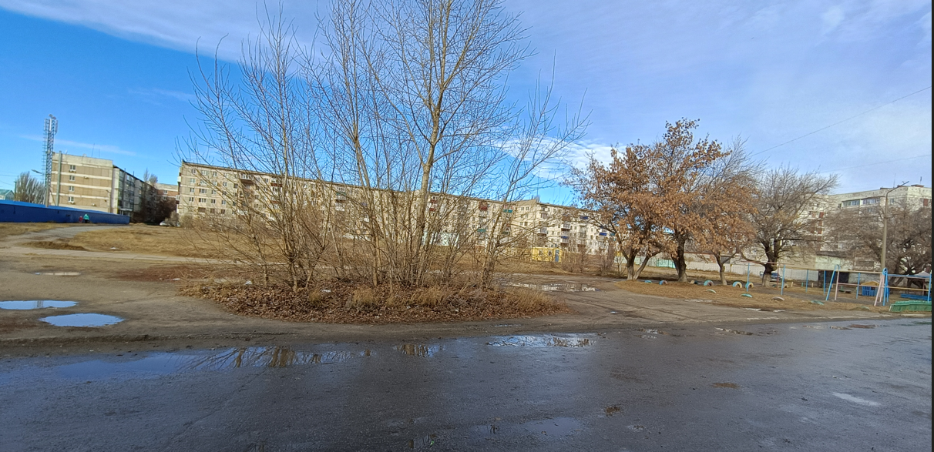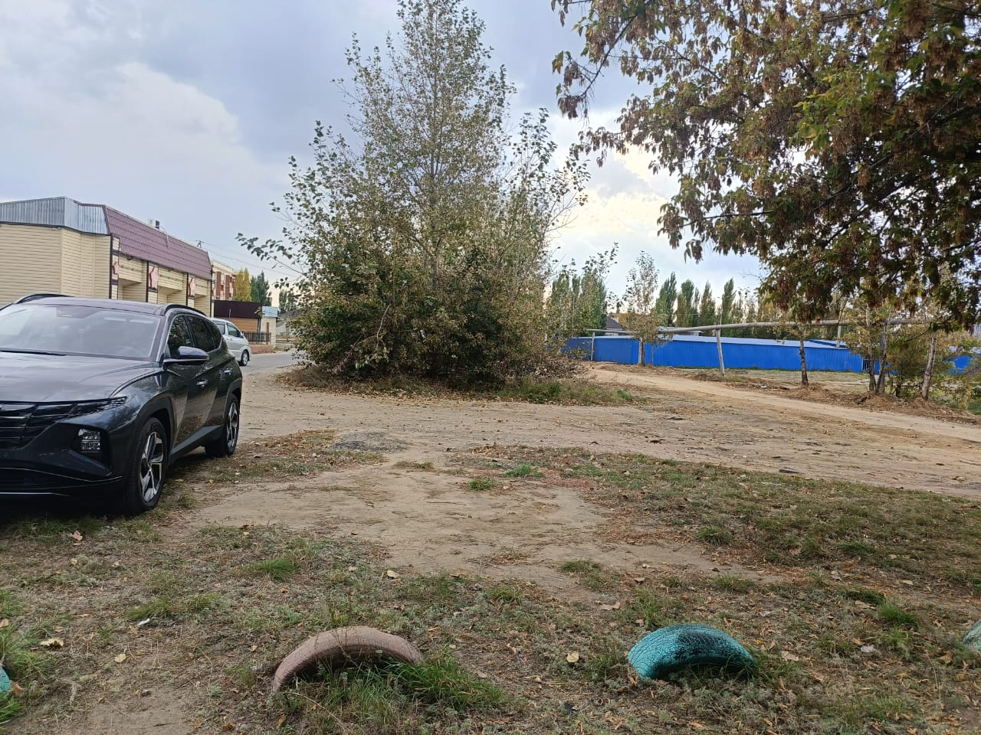

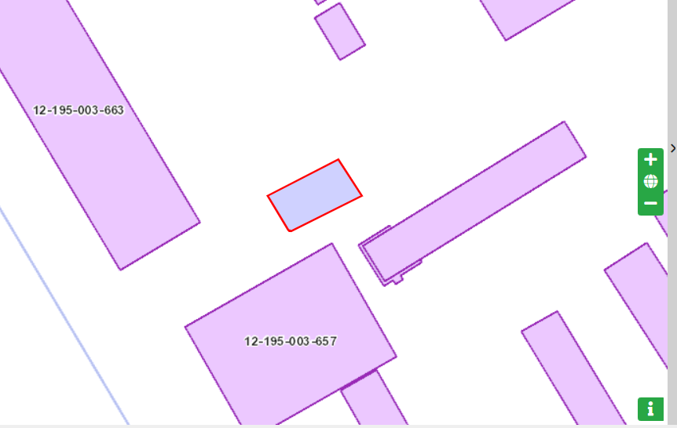

**Технический проект: Проект «Детская площадка во дворе дома №152 по ул. П. Корчагина»**

**Автор: Колесник Алёна Ярославовна**

1. **Описание и общие характеристики создаваемого объекта общественной инфраструктуры.**

Типовыми проектами 80-ых годов прошлого века не предусмотрены места для парковки автомобилей жителей дома и их гостей. Тем не менее, в современных реалиях, когда практически в каждой семье есть автомобиль, а иногда и не один, одним из острых вопросов обустройства придворовой территории остаётся наличие обустроенных, безопасных парковочных мест.

В связи с тем, что парковка во дворе дома №152 отсутствует, но имеется неосвоенный земельный участок, предлагаем задействовать его для обустройства парковочных мест

В реализацию проекта входит укладка асфальтного покрытия и установка ограждения. На готовой площадке могут парковаться порядка 16 транспортных средств. Общая площадь размещения автопарковки составляет около 380 м кв.

Непосредственно за планируемой площадкой парковки находится тротуар из бетонных плит, в связи с чем обязательным условием является ограждение площадки бордюрным камнем, либо установки металлических ограждений

1. **Расчет ориентировочной стоимости реализации проекта**

|  |  |  |  |  |  |  |  |  |
| --- | --- | --- | --- | --- | --- | --- | --- | --- |
| **№** | **Наименование вида материала, оборудования, работ** | **Характеристики (функциональные, технические, качественные эксплуатационные)** | | **Единица измерения** | **Количество, объем единицы** | **Стоимость единицы., тенге** | **Ссылка на источник, подтверждающий стоимость единицы или комплекса единиц** | **Общая стоимость, тенге, (в т.ч. НДС 12%)** |
| **1** | **Раздел 1. Подготовительные, земляные и общестроительные работы** | | | | | | | |
| **1.1.** | **Материалы** | | | | | | | |
| 1.1.1. | Щебень строительный фракция 40-80, СТ РК 1284-2004 |  | | м куб | 9,3 | 6 891,00 |  | 64 086,30 |
| 1.1.2. | Щебень строительный фракция 20-40, СТ РК 1284-2004 |  |  | м куб | 8,4 | 7 451,00 |  | 62 588,40 |
| 1.1.3. | Щебень строительный фракция 5-10, СТ РК 1284-2004 |  | | м куб | 6,8 | 7 451,00 |  | 50 666,80 |
| 1.1.4. | Покрытия толщиной 6 см из горячих асфальтобетонных смесей плотных крупнозернистых АБ, плотность каменных материалов 2,5-2,9 т/м3 |  | | тонна | 71,2 | 31 032,00 |  | 2 209 478,40 |
| 1.1.5. | Камень бортовой дорожный 300*180 ГОСТ 6665-91 |  | | м | 82 | 3 023,00 |  | 247 886,00 |
| 1.1.6. | Песок природный ГОСТ 8736-2014 |  | | м куб | 106 | 2 741,00 |  | 290 546,00 |
| **1.2.** | **Транспорт (Затраты на транспорт, хранение, погрузку и выгрузку общестроительных материалов, тары, инструмента для общестроительных работы, включая коммуникации)** | | | | | | | |
| **1.3.** | **Демонтаж (Удаление устаревших конструкций, ветхих сооружений (необходимо решение собственника, например Акимат, о возможности демонтажа))** | | | | | | | |
| 1.3.1. | Выкорчёвка старого дерева |  | | шт | 1 | 25 000,00 |  | 25 000,00 |
| **1.4.** | **Вывоз мусора (Необходимо учесть возможность сдачи на металлолом)** | | | | | | | |
| 1.4.1. | Вывоз мусора (слои грунта, материалы) |  |  | м куб | 6 | 28 000,00 |  | 28 000,00 |
| **1.5.** | **Перенос/подключение коммуникаций (Санитарно-технические работы, сооружение линий электропередачи, связи, теплоснабжения и газоснабжения, канализации, водоснабжения)** | | | | | | | |
| **1.6.** | **Общестроительные работы (Планировка территории, возведение, расширение, монтаж пандусов, бордюр, брусчатки, типовых строительных конструкций, зданий и сооружений, работы по возведению фундаментов и опорных конструкций под оборудование, дорожные работы, работы по благоустройству. Ссылки на источник информации о ценах. НДС, выделяется отдельно)** | | | | | | | |
| 1.6.1. | Слои оснований подстилающие и выравнивающие песчаные. Устройство толщ.20 см |  | | м кв | 378 | 750,00 |  | 283 500,00 |
| 1.6.2. | Слои оснований подстилающие и выравнивающие из щебня шлакового. Устройство толщ.10 см |  | | м кв | 378 | 750,00 |  | 283 500,00 |
| 1.6.3. | Покрытия толщиной 4 см из горячих асфальтобетонных смесей плотных крупнозернистых АБ, плотность каменных материалов 2,5-2,9 т/м3 |  | | м кв | 378 | 680,00 |  | 257 040,00 |
| 1.6.4. | Покрытия из горячих асфальтобетонных смесей. Устройство. Добавлять или исключать на каждые 0,5 см изменения толщины покрытия к нормам |  | | м кв | 378 | 108,00 |  | 40 824,00 |
| 1.6.5. | Камни бортовые бетонные. Установка при цементно-бетонных покрытиях/ Установка бордюра 1000*300*150 82 шт) |  | | м | 82 | 4 500,00 |  | 369 000,00 |
| **Итого по разделу 1** (Сумма 1.1-1.6 (в т.ч. НДС 12%) | | |  | | | | | **4 224 940,00** |
| **2** | **Раздел 2. Сопутствующие работы и затраты** | | | | | | | |
| 2.1. | Охрана строящегося объекта (*Приобретение и работы по установке ограждений, освещения и указателей, физической охране*) | | | | | | | |
| 2.2. | Экспертиза (*Затраты на проведение экспертизы и согласование с ресурсонабжающими организациями. Специализированными учреждениями культуры, образования и др*.) | | | | | | | |
| 2.3. | Информационные стенды (*Разработка, изготовление и установка информационных указателей об объекте*) | | | | | | | |
| **3** | **Раздел 3. Дополнительные работы и затраты (резерв-прочие)** | | | | | | | |
| (10% от суммы по п.6) | | | | | | | |
| 3.1. | Подготовка документации | 1) Дефектная ведомость *(При необходимости. Если есть конструкции или элементы, требующие ремонта)* | | | | | |  |
| 2) Проект *(Проектно-изыскательские работы. Проект производства работ и альбомы (эскизы) технических решений. При необходимости)* | | | | | |  |
| 3) Смета *(Локальный (объектный) сметный расчет, подготовленный для проверки компанией)* | | | | | |  |
| 3.1. | Удорожание | Удорожание работ и материалов вследствие естественного роста цен | | | | | | **422 494,00** |
| 3.3. | Непредвиденные работы и затраты | Скрытые работы, работы с осложнениями при проведении отдельных работ, ухудшение погодных условий и т.п. | | | | | |  |
| **Итого по разделу 3** (в т.ч. НДС 12%) | | |  | | | | | **422 494,00** |
|
| **4** | **Всего** (Сумма по разделам 1–7, (в т.ч. НДС 12%) |  | | | | | | **4 647 434,00** |
| **5** | **Проверка** (сумма по раздела 7 должна составлять не менее 8% от суммы по п.8, но не более 1 000 000 тенге) | **422 493,99 = 8% от 4 647 434,00** | | | | | | |

Копии документов, заверенные представителем акимата района или другим уполномоченным в установленном порядке должностным лицом, подтверждающие право государственной собственности на объект общественной инфраструктуры

**Место размещения объекта согласовано с ГУ «Рудненский городской отдел архитектуры и градостроительства» и ГУ «Рудненский городской отдел земельных отношений» - земля находиться в государственной собственности.**

Согласие с ограничением ответственности

Я, Колесник Алёна Ярославовна, выражаю свое согласие, с тем, что качество проекта «Tugan qala» зависит от проектной команды в первую очередь, а возможность его реализации – от результатов голосования.



Эскизы (рисунки), характеризующие внешний вид и функциональность объекта

**бордюрный камень**

**бордюрный камень**

|  |  |  |  |  |  |  |  |  |  |  |  |  |  |  |  |  |  |  |  |  |  |  |  |  |  |  |
| --- | --- | --- | --- | --- | --- | --- | --- | --- | --- | --- | --- | --- | --- | --- | --- | --- | --- | --- | --- | --- | --- | --- | --- | --- | --- | --- |
|  |  |  |  |  |  |  |  |  |  |  |  |  |  |  |  |  |  |  |  |  |  |  |  |  |  | **бордюрный камень** |
|  |  |  |  |  |  |  |  |  |  |  |  |  |  |  |  |  |  |  |  |  |  |  |  |  |  |  |
|  |  |  |  |  |  |  |  |  |  |  |  |  |  |  |  |  |  |  |  |  |  |  |  |  |  |  |
|  |  |  |  |  |  |  |  |  |  |  |  |  |  |  |  |  |  |  |  |  |  |  |  |  |  |  |
|  |  |  |  |  |  |  |  |  |  |  |  |  |  |  |  |  |  |  |  |  |  |  |  |  |  |  |
|  |  |  |  |  |  |  |  |  |  |  |  |  |  |  |  |  |  |  |  |  |  |  |  |  |  |  |
|  |  |  |  |  |  |  |  |  |  |  |  |  |  |  |  |  |  |  |  |  |  |  |  |  |  |  |
|  |  |  |  |  |  |  |  |  |  |  |  |  |  |  |  |  |  |  |  |  |  |  |  |  |  |  |
|  |  |  |  |  |  |  |  |  |  |  |  |  |  |  |  |  |  |  |  |  |  |  |  |  |  |  |
|  |  |  |  |  |  |  |  |  |  |  |  |  |  |  |  |  |  |  |  |  |  |  |  |  |  |  |
|  |  |  |  |  |  |  |  |  |  |  |  |  |  |  |  |  |  |  |  |  |  |  |  |  |  |  |
|  |  |  |  |  |  |  |  |  |  |  |  |  |  |  |  |  |  |  |  |  |  |  |  |  |  |  |
|  |  |  |  |  |  |  |  |  |  |  |  |  |  |  |  |  |  |  |  |  |  |  |  |  |  |  |
|  |  |  |  |  |  |  |  |  |  |  |  |  |  |  |  |  |  |  |  |  |  |  |  |  |  |  |